Викторина по литературному творчеству Корнея Чуковского для детей подготовительной к школе группы (6-7 лет) «Чудо-дерево»
Автор: Аксёнова Кристина Витальевна
Организация: МБДОУ №26
Населенный пункт: Сахалинская область ,г.Углегорск
Возраст детей:6-7 лет (подготовительная к школе группа)
Образовательная область: Речевое развитие
Интегрируемые образовательные области: социально-коммуникативное развитие, познавательное развитие.
Тема викторины по литературному творчеству Корнея Чуковского: «Чудо дерево»
Цель: закрепление знаний о прочитанных произведениях К.Чуковского
Задачи:
Образовательные:
Закрепить знания детей о жизни и творчестве К. И. Чуковского
Развивающие:
Развивать связную речь детей, расширять словарный запас, память, внимание, мышление, командный дух, чувство юмора, умение анализировать произведения, вывод делать из прочитанного.
Воспитательные:
Воспитывать любовь к чтению, чувство гордости за свою страну и великих детских писателей, прививать доброжелательность и желание помогать на примере сказочного персонажа.
Методы: словесный, наглядный, литературное слово.
Виды детской деятельности: восприятие художественной литературы, коммуникативная, игровая, двигательная.
Формы реализации детских видов деятельности: конкурсы: «Разминка», «Пропущенные слова в стихотворениях и сказках», «Бюро находок», «Угадайка», «Найди связь», «Найди ответ»; физминутка на внимание «Я не я»; свободное общение.
Формы организации: фронтальная
Предварительная работа: знакомство с биографией К.И. Чуковского; чтение и заучивание отрывков из произведений «Муха-Цокотуха», «Мойдодыр», «Тараканище», «Путаница», «Доктор Айболит», «Телефон», «Краденое солнце», «Федорино горе», «Чудо-дерево», «Бибигон», «Закаляка», «Федотка». Рассматривание иллюстраций к стихотворениям; выставка книг «Творчество К.И. Чуковского»; рисование рисунков к стихотворениям К.И. Чуковского; деление на 2 команды, придумывание названий команд; подготовка грамот и призов.
Материалы: картинки для награждения команд «Башмачки» и «Носочки»; картинки к стихотворениям, мешок с потерянными вещами, компьютерная презентация с ответами к викторине, детские рисунки по произведениям писателя; детские книги К.Чуковского, грамоты.
Оборудование: мультимедийная установка.

Ход викторины:

Дорогие ребята, мы рады приветствовать всех вас на литературной викторине, посвященной 140- летию со дня рождения Корнея Ивановича Чуковского! (на экране портрет писателя).

Весь месяц мы готовились, знакомились с жизнью и творчеством Корнея Ивановича Чуковского. Ну а теперь настал момент, и мы проверим ваши знания.
Нам пора тихонько
Всем места занять,
В мир волшебных сказок
Путешествие начать…
будете вы сказки сегодня узнавать,
И на вопросы викторины, кто знает отвечать.
Наша викторина пройдет в форме соревнования между двумя группами.
-Сначала нам нужно разделиться на 2 команды, затем придумать название командам, но названия должны быть из произведений Корнея Ивановича Чуковского.
-Поприветствуем команды: «Бибигон» и «Муха-Цокотуха».

Ведущий:
Как у наших у ворот,
Чудо – дерево растет.
Чудо, чудо, чудо, чудо,
Расчудесное.
Не листочки на нем,
Не цветочки на нем,
А чулки, да башмаки,
Словно яблоки.
-Вы узнали это дерево?
Действительно, у нас выросло чудо-дерево, но оно пустое. Мы его будем заполнять. Если отвечает правильно команда Бибигон, то на дереве появится картинка – «башмачки», а если правильно ответит команда Муха-цокотуха, то на дереве появится картинка – «носочки». Одна картинка равна 1 баллу. У какой команды «вырастет» больше предметов на дереве, та и победила. Если у команды нет ответа, отвечать имеет право команда соперников. После вашего ответа на экране мультимедиа вы увидите правильный ответ. После каждого конкурса жюри подводит итог. В конце нашего соревнования мы определим победителя. Вам понятны условия викторины? (Да) Разрешите представить жюри. (Представить жюри).
Что ж, пора отправляться в путь, желаю удачи!
Задание для капитанов. Разминка.
Вопросы для капитанов, у кого готов ответ, нажимают на звонок. По итогам этого задания, у кого больше будет ответов, та команда начинает первой игру.
1.Какое настоящее имя, отчество и фамилия было у Корнея Ивановича Чуковского?
Варианты ответов:
- Николай Васильевич Корнейчуков
- Корней Васильевич Николаев
- Иван Корнеевич Васильев
Правильный ответ: настоящее имя, отчество и фамилия это Николай Васильевич Корнейчуков. Имя Николай ему дано было при рождении, фамилия ему досталась от матери, а отчество от крестившего его священника. Став взрослым он взял себе псевдоним.
- Где прошло детство будущего писателя?
Варианты ответов:
- Украина
- Россия
- Франция
Правильный ответ: все детство Корней Чуковский провел на Украине в Одесской и Николаевской области.
3.Какая была первая профессия К.Чуковского?
- Молочник
- Картограф
- Журналист
Правильный ответ: С 1901 года Чуковский начал писать статьи в «Одесских новостях», работая журналистом.

- Где сейчас находится дом-музей Корнея Ивановича Чуковского?

- Переделкине
- Березняках
- Одинцово
Правильный ответ: В поселке Переделкине Московской области. Это бывшая дача писателя.

- Конкурс «Пропущенные слова в стихотворениях и сказках».
Задание: Я буду читать вам стихотворение или сказку К.Чуковского, делая паузу на месте пропущенных слов. Команда должна вспомнить, какое слово пропущено, и назвать его. Та команда, которая даст больше правильных ответов получает 1 балл.

- Плачет серый воробей:
«Выйди, …………, скорей!
Нам без………….обидно —
В поле зёрнышка не видно!»
Правильный ответ: солнышко- «Краденное солнце»
- Вдруг из маминой из спальни,
Кривоногий и хромой,
Выбегает …….
И качает головой:
Правильный ответ: умывальник - «Мойдодыр»
- Оседлали ……,
Покаталися немного,-
Ну и Африка!
Вот так Африка!
Правильный ответ: носорога - «Бармалей»
- Из окошка вывалился …….
И пошёл, пошёл, пошёл, пошёл, пошёл…
Правильный ответ: стол -«Федорино горе»
- Дали Мурочке тетрадь,
Стала Мура рисовать.
«Это — козочка рогатая.
Это — ……….. мохнатая.
Это — дядя с бородой.
Это — дом с трубой».
Правильный ответ: елочка -«Закаляка»
- Жил да был
Крокодил.
Он по улицам ходил,
Папиросы курил.
По-……….. говорил,-
Крокодил, Крокодил Крокодилович!
Правильный ответ: по-турецки - «Крокодил»
- У меня зазвонил телефон.
— Кто говорит?
— ……...
— Откуда?
— От верблюда.
Правильный ответ: слон - «Телефон»
- Приходили к Мухе блошки,
Приносили ей ……….,
Правильный ответ: сапожки- «Муха-цокотуха»

- Конкурс «Бюро находок».
-Ребята, наши герои из сказок Корнея Ивановича Чуковского потеряли свои вещи, они находятся в этом мешке. Помогите найти их владельца.
Задание: команда по очереди подходит к мешку с потерянными вещами, достают по одному предмету, называют название стихотворения или сказки, откуда потерялся этот предмет.
Если вы называете название правильно-1б, если произносите предложение, где звучит название этого предмета-2б
- ТЕЛЕФОН
Правильный ответ: «Телефон»
У меня зазвонил телефон.
— Кто говорит?
— Слон.
- ГРАДУСНИК
Правильный ответ: «Айболит»
И всем по порядку
Даёт шоколадку,
И ставит и ставит им градусники!
- МОЧАЛКА
Правильный ответ: «Мойдодыр»
А от бешеной мочалки
Я помчался, как от палки,
А она за мной, за мной
По Садовой, по Сенной.
- САМОВАР
Правильный ответ: «Федорино горе»
А на белой табуреточке
Да на вышитой салфеточке
Самовар стоит,
Словно жар горит,
И пыхтит, и на бабу поглядывает:
«Я Федорушку прощаю,
Сладким чаем угощаю.
Кушай, кушай, Федора Егоровна!»
- СОЛНЦЕ
Правильный ответ: «Краденое солнце»
Солнце по небу гуляло
И за тучу забежало,
Глянул заинька в окно,
Стало заиньке темно.
- БАШМАКИ
Правильный ответ: «Чудо-дерево»
Как у наших у ворот
Чудо-дерево растёт.
Чудо, чудо, чудо, чудо
Расчудесное
Не листочки на нём,
Не цветочки на нём,
А чулки да башмаки
Словно яблоки!

- САБЛЯ
Правильный ответ: «Муха-Цокотуха»
Подлетает к Пауку,
Саблю вынимает
И ему на всем скаку
Голову срубает!
- ВОРОБЕЙ
Правильный ответ: «Тараканище»
Только вдруг из-за кусточка,
Из-за синего лесочка,
Из далёких из полей
Прилетает Воробей.
Прыг да прыг!
Да чик-чирик,
Чики-рики-чик-чирик!

- Конкурс «Угадай-ка».
Задание: На экране появляется иллюстрация к произведению.
Командам по очереди необходимо назвать произведение.
И сказать чему учит эта сказка. За правильное название сказки команда получает 1 балл, за правильный вывод о смысле сказки еще 1 балл.
По итогам конкурса, та команда, которая наберет больше баллов, получает картинку.
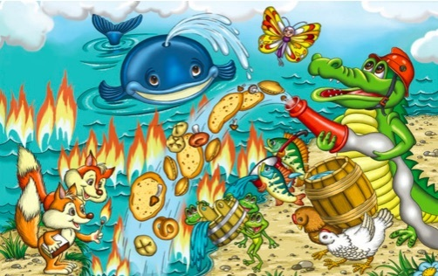
Правильный ответ: Сказка «Путаница». Эта сказка учит, что каждый должен заниматься своим делом, быть благоразумным, что шутки и баловство до добра не доведут.

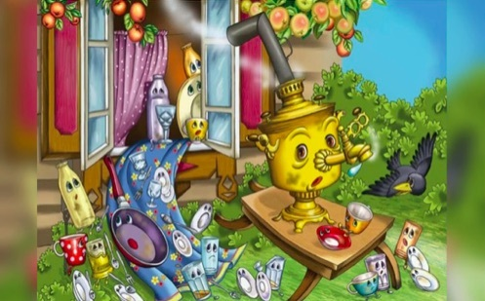
Правильный ответ: «Федорино горе». Эта сказка учит следить за чистотой, трудолюбию. Учит признавать свои ошибки и исправлять их.
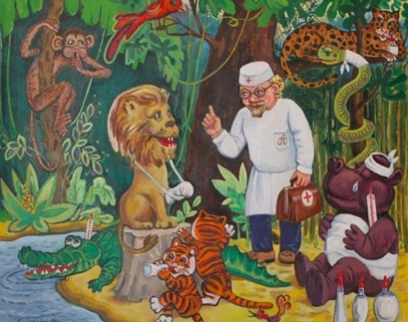
Правильный ответ: «Айболит». Эта сказка учит нас быть чуткими, уметь сострадать, сопереживать, любить братьев наших меньших, не смотря на трудности, если кому-то требуется наша помощь идти на выручку. Следить за своим здоровьем, уважать профессию врача.
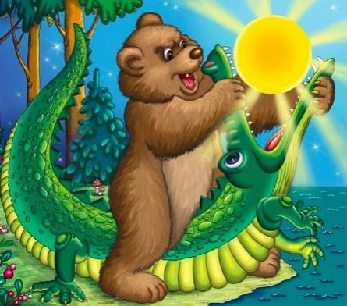
Правильный ответ: «Краденое солнце». Эта сказка учит, что добро всегда побеждает зло. Воровать это плохо. Волков бояться в лес не ходить.
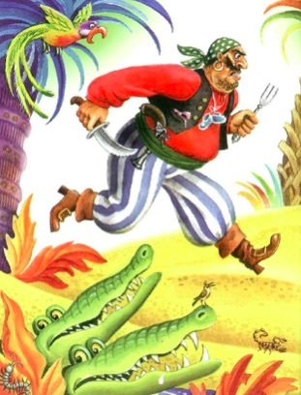
Правильный ответ: «Бармалей». Эта сказка учит слушаться родителей, не ходить без родителей в неизвестные места, не обижать животных. Никогда не поздно исправиться, стать лучше.
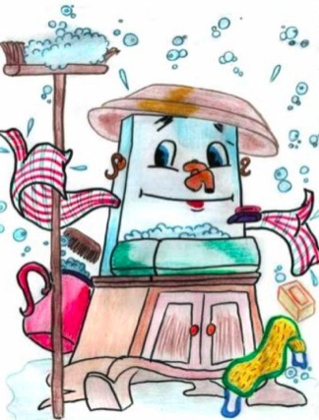
Правильный ответ: «Мойдодыр». Эта сказка учит: следить за своей гигиеной, за своим внешним видом. Быть опрятным, аккуратным.

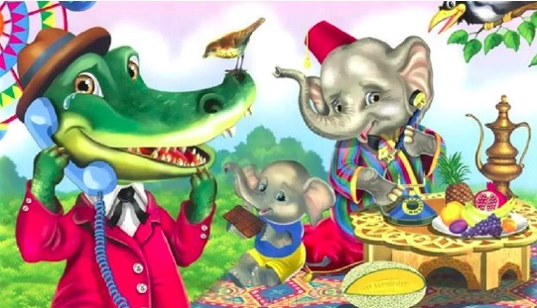

Правильный ответ: «Телефон». Эта сказка учит этикету. Не воспитанно беспокоить людей в ночное время звонками, можно только звонить в скорую и МЧС. К людям нужно относиться уважительно.
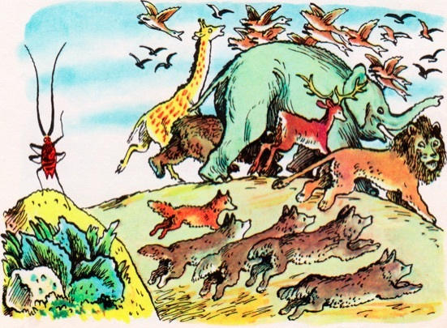
Правильный ответ: «Тараканище». Сказка учит смелости, мужественности, не бояться пустых угроз, преодолевать свои страхи. У страха глаза велики.

Физминутка: игра на внимание «Я – не я»
(Дети встают в круг: на «Я» - встать, руки вверх; «не Я» - присесть).
- Кто любит шоколад?
- Кто любит мармелад?
- Кто не моет уши?
- Кто любит гранат?
- Кто любит виноград?
- Кто любит урюк?
- Кто не моет рук?
- Кто любит мороженое?
- Кто любит пирожное?
- Кто любит ириски?
- Кто лакает из миски?
- Кто любит помидоры?
- Кто жарит мухоморы?
- Кто любит кино?
- Кто разбил окно?
- Кто любит печенье?
- Кто любит варенье?
- Кто любит мед?
- Кто все время врет?
- Кто хочет пельмени?
- Кто хочет банан?
- Кто упрямый, как баран?

- Конкурс « Найди связь».
Задание: ответить правильно словом из прозведения К. Чуковского.
- На чем ехали медведи в сказке «Тараканище»
Правильный ответ: на велосипеде.
- Почему болели животы у цапель, которые просили прислать им капли, в стихотворении «Телефон»
Правильный ответ: мы лягушками нынче объелись и у нас животы разболелись
- Кто напал на Муху-Цокотуху?
Правильный ответ: старичок паучок.
- Где скакало сито в сказке «Федорино горе?
Правильный ответ: скачет сито по полям
- Где находились папочка и мамочка в сказке «Бармалей»?
Правильный ответ: А папочка и мамочка под деревом сидят.
- О чем предупреждала горилла детей в сказке «Бармалей»?
Правильный ответ: Вон акула Каракула распахнула злую пасть, вы к акуле Каракуле не хотите ли попасть прямо в пасть?
- Что тушил и чем крокодил в сказке «Путаница»?
Правильный ответ: Долго, долго крокодил море синее тушил пирогами, и блинами, и сушёными грибами.
- Кто украл солнце в сказке «Краденое солнце»?
Правильный ответ: Крокодил.
- Сколько дней лечил Айболит зверей?
Правильный ответ: десять.
- Что кричал начальник, когда злился в сказке «Мойдодыр»
Правильный ответ: «Кара-Барас»

- Конкурс «Найди ответ».
Задание: Из предложенных вариантов надо найти правильный ответ.
1. Что делал Айболит?
- вернул солнце в небо
- спас Муху-Цокотуху
- вылечил зверей
2. Какой поступок совершила бабушка Федора?
- зажгла море
- помыла свою посуду
- клюнула таракана
3. Что сделал Крокодил в сказке «Мойдодыр»?
-ехал на велосипеде
- проглотил мочалку
- лечил больных зверей
4. Какой геройский поступок совершил Комар в сказке «Муха-Цокотуха»?
- проглотил таракана
- потушил море
- спас Муху-Цокотуху
5. Что сделали лисички в сказке «Путаница»?
- зажгли море
- потушили море
- проглотили солнце
6. Какой поступок совершил воробей в сказке «Тараканище»?:
- клюнул таракана
- вернул солнце в небо
- спас Таню и Ваню от Бармалея
7. Что сделал Медведь в сказке «Путаница»?
- помог Айболиту добраться до Африки
- вернул солнце на небо
- потушил море
8. Что сделала бабочка в сказке «Путаница»?:
- перемыла всю посуду
- проглотила Бармалея
- потушила море
- Ребята, вы справились со всеми заданиями. Наша викторина заканчивается. Жюри сейчас подведет итоги викторины.
С ранних лет стихи К. И Чуковского приносят всем нам радость. Не только вы, но и ваши родители, ваши дедушки и бабушки не представляют своего детства без "Айболита", "Федорина горя", "Телефона". Стихи Корнея Ивановича воспитывают способность сопереживать, сострадать…
Что за чудесные стихи
У нашего Чуковского!
Учат многому они
И детей, и взрослого!
Учат выдержке и воле,
Доброте безмерной,
Не ругаться, не сдаваться,
Быть послушным, смелым.
Много в тех стихах зверят
Добрых, злых, трусливых,
Так похожих на ребят
В историях правдивых.
Надо нам, как в тех стихах,
Быть доброю опорой
Для тех, кто помощь ждёт в беде,
Кто мал или не молод.
Любить природу, мир, людей,
Не быть сердитым, подлым.
Иметь побольше нам друзей
И быть счастливым, добрым!
И хочется в заключении прочитать вот такое шуточное стихотворение которое Корнею Ивановичу Чуковскому посвятил поэт Валентин Берестов.
Нам жалко дедушку Корнея.
В сравненье с нами он отстал,
Поскольку в детстве "Бармалея"
И " Крокодила" не читал,
Не восхищался 'Телефоном"
И в "Тараканище" не вник.
Как вырос он таким учёным,
Не зная самых главных книг?

Подведение итогов и награждение победителей.

Список использованной литературы:

- В.В.Гербова. «Занятия по развитию речи в подготовительной к школе группе детского сада».М. Мозаика-синтез2012г.
- К.И. Чуковский «Сказки».- URL: https://www.chukfamily.ru/kornei/tales/

